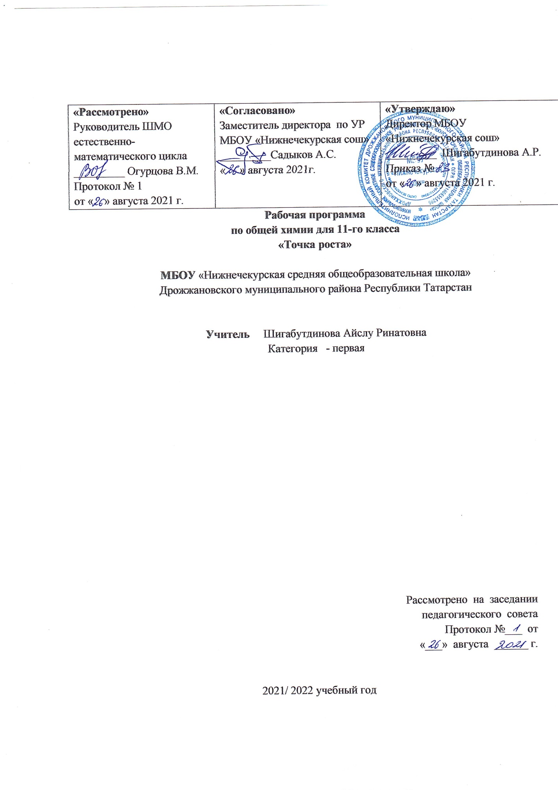

Тематическое планирование

По химии

Класс 11
Учитель Шигабутдинова Айслу Ринатовна
Количество часов 68
Всего 68 часов; в неделю 2 часов.
Плановых контрольных работ 6, зачетов 2, Практических работ 6 ч.;

Содержание программы учебного предмета
№/№ | Наименование раздела | Всего
1 | Важнейшие химические понятия и законы.  Атом. Химический элемент. Изотопы. Простые и сложные вещества. Закон сохранения массы веществ, закон сохранения и превращения энергии при химических реакциях, закон постоянства состава. Вещества молекулярного и немолекулярного строения. Особенности строения электронных оболочек атомов переходных элементов .  Решение расчетных задач  Вычисление массы, объема или количества вещества по известной массе, объему или количеству вещества одного из вступивших в реакцию или получившихся в результате реакции веществ. | 4
2 | Периодический закон и периодическая система химических элементов Д.И. Менделеева на основе учения о строении атомов  Атомные орбитали, s-, p-, d-, f-электроны. Особенности размещения электронов по орбиталям в атомах малых и больших периодов. Энергетические уровни, подуровни. Связь периодического закона и периодической системы химических элементов с теорией строения атомов. Короткий и длинный варианты таблицы химических элементов. Положение в периодической системе химических элементов водорода, лантаноидов, актиноидов и искусственно полученных элементов.  Валентность и валентные возможности атомов. Периодическое изменение валентности и размеров атомов. | 5
3 | Строение вещества  Химическая связь. Виды и механизмы образования химической связи. Ионная связь. Катионы и анионы. Ковалентная неполярная связь. Ковалентная полярная связь. Геометрия молекул Электроотрицательность. Степень окисления. Металлическая связь. Водородная связь. Пространственное строение молекул неорганических и органических веществ. Единая природа химических связей.  Типы кристаллических решеток и свойства веществ. Причины многообразия веществ: изомерия, гомология, аллотропия, изотопия.  Демонстрации. Модели ионных, атомных, молекулярных и металлических кристаллических решеток. Эффект Тиндаля. Модели молекул изомеров, гомологов.  Расчетные задачи. Вычисление массы (количества вещества, объема) продукта реакции, если для его получения дан раствор с определенной массовой долей исходного вещества. | 9
4 | Химические реакции  Классификация химических реакций в неорганической и органической химии. Окислительно -восстановительные реакции. Тепловые эффекты реакций. Термохимические уравнения.  Скорость реакции, ее зависимость от природы, концентрации реагирующих веществ, температуры, катализатора. Катализ: гомогенный, гетерогенный, ферментативный.  Скорость реакции, ее зависимость от различных факторов. Общие представления о механизмах химических превращений. Энергия активации. Закон действующих масс. Энергия активации. Катализ и катализаторы. Обратимость реакций. Химическое равновесие. Смещение равновесия под действием различных факторов. Принцип ЛеШателье. Производство серной кислоты контактным способом.  Демонстрации. Зависимость скорости реакции от концентрации и температуры. Разложение пероксида водорода в присутствии катализатора. Определение среды раствора с помощью универсального индикатора.  Лабораторные опыты. Проведение реакций ионного обмена для характеристики свойств электролитов.  Практическая работа. Влияние различных факторов на скорость химической реакции.  Расчетные задачи. Вычисление массы (количества вещества, объема) продукта реакции, если известна масса исходного вещества, содержащего определенную долю примесей. | 15
5 | Металлы  Положение металлов в периодической системе химических элементов. Общие свойства металлов. Электрохимический ряд напряжений металлов. Общие способы получения металлов.  Обзор металлов главных подгрупп (А-групп) периодической системы химических элементов.  Обзор металлов главных подгрупп (Б-групп) периодической системы химических элементов (медь, цинк, титан, хром, железо, никель, платина).  Сплавы металлов.  Оксиды и гидроксиды металлов.  Демонстрации. Ознакомление с образцами металлов и их соединений. Взаимодействие щелочных и щелочноземельных металлов с водой. Взаимодействие меди с кислородом и серой. Электролиз раствора хлорида меди (II). Опыты по коррозии металлов и защите от нее.  Лабораторные опыты.  Взаимодействие цинка и железа с растворами кислот и щелочей. Знакомство с образцами металлов и их рудами (работа с коллекциями).  Расчетные задачи.Расчеты по химическим уравнениям, связанные с массовой долей выхода продукта реакции от теоретически возможного  Практическая работа. Решение экспериментальных задач по теме «Металл». | 13
6 | Неметаллы  Тема 7. Неметаллы  Обзор свойств неметаллов. Окислительно-восстановительные свойства типичных неметаллов. Оксиды неметаллов и кислородосодержащие кислоты. Водородные соединения неметаллов.  Демонстрации.Образцы неметаллов. Образцы оксидов неметаллов и кислородсодержащих кислот. Горение серы, фосфора, железа, магния в кислороде.  Лабораторные опыты. Знакомство с образцами неметаллов и их природными соединениями (работа с коллекциями). Распознавание хлоридов, сульфатов, карбонатов.  Генетическая связь неорганических и органических веществ.  Практическая работа. Решение экспериментальных задач по теме «Неметаллы». | 9
7 | Химия и жизнь.  Химия в промышленности. Принципы химического производства. Химико-технологические принципы промышленного получения металлов. Производство чугуна. Производство стали.  Химия в быту. Химическая промышленность и окружающая среда.  Практикум. Решение экспериментальных задач по неорганической химии; решение экспериментальных задач по органической химии; решение практических расчетных задач; получение, собирание и распознавание газов.  Практическая работа «Решение экспериментальных задач по неорганической химии»  Практическая работа «Решение экспериментальных задач по органической химии»  Практическая работа «Решение экспериментальных и расчетных задач»  Практическая работа «Получение, собирание и распознавание газов» | 13
 | ИТОГО: | 68час

№ | Тема урока. Разделы. | Кол-во  час |  | Дата
№ | Тема урока. Разделы. |  |  | По плану | Факт
- Важнейшие химические понятия и законы (4ч)
1 | Вводный инструктаж по технике безопасности.  Атом. Химический элемент. Изотопы. Простые и сложные вещества | 1 |  | 01.09
2 | Закон сохранения массы веществ, закон сохранения и превращения энергии при химических реакциях. Решение расчетных задач | 1 |  | 04.09
3 | Закон постоянства состава веществ. Вещества молекулярного и немолекулярного строения.  Входная контрольная работа | 1 |  | 08.09
4 | Решение расчетных задач | 1 |  | 11.09
- Периодический закон и периодическая система химических элементов Д.И. Менделеева на основе учения о строении атомов (5час)

5-6 | Атомные орбитали, s-.p-.d-.f-электроны. Особенности размещения электронов по орбиталям в атомах малых и больших периодов. Энергетические уровни , подуровни. | 2
7 | Положение в периодической системе химических элементов Д.И. Менделеева водорода, лантаноидов, актиноидов и искусственно полученных элементов | 1
8-9 | Валентность. Валентные возможности атомов. Периодическое изменение валентности и размеров атомов. Решение расчетных задач Зачет. | 2
- Строение вещества ( 9 час)
10 | Виды и механизмы образования химической связи | 1
11 | Электроотрицательность. Степень окисления. | 1
12 | Пространственное строение молекул неорганических и органических веществ | 1
13 | Типы кристаллических решеток и свойства веществ | 1
14 | Причины многообразия веществ. Решение расчетных задач | 1
15 | Дисперсные системы | 1
16 | Практическая работа «Приготовление раствора с заданной молярной концентрацией» | 1
17 | Повторно-обобщающий урок по темам: «Важнейшие химические понятия и законы.  Периодический закон и периодическая система. Строение вещества» | 1
18 | Контрольная работа №1 по темам: «Важнейшие химические понятия и законы.  Периодический закон и периодическая система. Строение вещества» | 1
4 . Химические реакции (15час)
19 | Классификация химических реакций в неорганической и органической химии | 1
20 | Окислительно-восстановительные реакции | 2
21 | Скорость химических реакций. Закон действующих масс. Катализ и катализаторы | 2
22 | Практическая работа «Влияние различных факторов на скорость химической реакции» | 1
23-24 | Химическое равновесие. Смещение равновесия под действием различных факторов.Принцип Ле Шателье | 2
25 | Производство серной кислоты контактным способом | 1
26-27 | Электролитическая диссоциация. Сильные и слабые электролиты. Среда водных растворов. Водородный показатель | 2
28 | Реакции ионного обмена | 1
29 | Гидролиз органических и неорганических соединений | 1
30 | Обобщение и повторение изученного материала. Решение расчетных задач. | 1
31 | Контрольная работа №2 «Теоретические основы химии» | 1
5 . Металлы (13час)
32 | Повторный инструктаж по технике безопасности Положение металлов в периодической системе химических элементов Д.И. Менделеева. Физические свойства металлов. | 1
33 | Химические свойства металлов. Электрохимический ряд напряжений металлов | 1
34 | Общие способы получения металлов | 1
35 | Электролиз растворов и расплавов веществ | 1
36 | Понятие о коррозии металлов. Способы защиты от коррозии. | 1
37-38 | Обзор металлов главных подгрупп(А-групп) периодической системы химических элементов | 2
39-40 | Обзор металлов побочных подгрупп(В-групп) периодической системы химических элементов | 2
41-42 | Металлы побочных подгрупп(Б-групп) периодической системы химических элементов | 2
43 | Оксиды и гидроксиды металлов | 1
44 | Сплавы металлов. Решение расчетных задач | 1
45 | Контрольная работа №3 по теме «Металлы» | 1
 | 6 . Неметаллы 9ч
46-47 | Химические элементы – неметаллы. Строение и свойства простых веществ - неметаллов | 2
4 | Водородные соединения неметаллов | 1
49 | Оксиды неметаллов | 1
50 | Кислородсодержащие кислоты | 1
51 | Окислительные свойства серной кислоты | 1
52 | Окислительные свойства азотной кислоты | 1
53 | Решение качественных и расчетных задач | 1
54 | Контрольная работа №4 по теме «Неметаллы» | 1
7. Генетическая связь органических и неорганических веществ. Практикум (13час)
55 | Химия в промышленности. Принципы химического производства. | 1
56 | Химико-технологические принципы промышленного получения металлов. | 1
57 | Производство чугуна. Производство стали. | 1
58 | Химия в быту. Химическая промышленность и окружающая среда. | 1
59-60 | Генетическая связь органических и неорганических веществ Зачет. | 2
61 | Практическая работа «Решение экспериментальных задач по неорганической химии» | 1
62 | Практическая работа «Решение экспериментальных задач по органической химии»
63 | Практическая работа «Решение экспериментальных и расчетных задач» | 1
64 | Практическая работа «Получение, собирание и распознавание газов» | 1
65 | Итоговая контрольная работа №5 ( контрольная) | 1
66 | Обобщение и повторение изученного материала  Бытовая химическая грамотность | 1
67-68 | Обобщение и повторение изученного материала | 2
 | Итого | 68

Планируемые результаты изучения учебного предмета
Личностные:
- готовность и способность обучающихся к саморазвитию и самовоспитанию в соответствии с общечеловеческими ценностями и идеалами гражданского общества;
- принятие и реализация ценностей здорового и безопасного образа жизни, бережное, ответственное и компетентное отношение к собственному физическому и психологическому здоровью;
- неприятие вредных привычек: курения, употребления алкоголя, наркотиков.
- уважение к своему народу, чувство ответственности перед Родиной, гордости за свой край, свою Родину, прошлое и настоящее многонационального народа России;
- принятие гуманистических ценностей, осознанное, уважительное и доброжелательное отношение к другому человеку, его мнению, мировоззрению;
- способность к сопереживанию и формирование позитивного отношения к людям, в том числе к лицам с ограниченными возможностями здоровья и инвалидам; бережное, ответственное и компетентное отношение к физическому и психологическому здоровью других людей, умение оказывать первую помощь;
- развитие компетенций сотрудничества со сверстниками, детьми младшего возраста, взрослыми в образовательной, общественно полезной, учебно-исследовательской, проектной и других видах деятельности.
- мировоззрение, соответствующее современному уровню развития науки, значимости науки, готовность к научно-техническому творчеству, владение достоверной информацией о передовых достижениях и открытиях мировой и отечественной науки, заинтересованность в научных знаниях об устройстве мира и общества;
- готовность и способность к образованию, в том числе самообразованию, на протяжении всей жизни; сознательное отношение к непрерывному образованию как условию успешной профессиональной и общественной деятельности;
- экологическая культура, бережное отношения к родной земле, природным богатствам России и мира; понимание влияния социально-экономических процессов на состояние природной и социальной среды, ответственность за состояние природных ресурсов; умения и навыки разумного природопользования, нетерпимое отношение к действиям, приносящим вред экологии; приобретение опыта эколого-направленной деятельности;
- осознанный выбор будущей профессии как путь и способ реализации собственных жизненных планов;
- потребность трудиться, уважение к труду и людям труда, трудовым достижениям, добросовестное, ответственное и творческое отношение к разным видам трудовой деятельности.
Метапредметные:
Регулятивные универсальные учебные действия
- самостоятельно определять цели, задавать параметры и критерии, по которым можно определить, что цель достигнута;
- ставить и формулировать собственные задачи в образовательной деятельности и жизненных ситуациях;
- выбирать путь достижения цели, планировать решение поставленных задач, оптимизируя материальные и нематериальные затраты;
- организовывать эффективный поиск ресурсов, необходимых для достижения поставленной цели;
- сопоставлять полученный результат деятельности с поставленной заранее целью.
Познавательные универсальные учебные действия
- искать и находить обобщенные способы решения задач, в том числе, осуществлять развернутый информационный поиск и ставить на его основе новые (учебные и познавательные) задачи;
- критически оценивать и интерпретировать информацию с разных позиций, распознавать и фиксировать противоречия в информационных источниках;
- использовать различные модельно-схематические средства для представления существенных связей и отношений, а также противоречий, выявленных в информационных источниках;
- находить и приводить критические аргументы в отношении действий и суждений другого; спокойно и разумно относиться к критическим замечаниям в отношении собственного суждения, рассматривать их как ресурс собственного развития;
- выстраивать индивидуальную образовательную траекторию, учитывая ограничения со стороны других участников и ресурсные ограничения; менять и удерживать разные позиции в познавательной деятельности.
Коммуникативные универсальные учебные действия
- осуществлять деловую коммуникацию как со сверстниками, так и со взрослыми (как внутри образовательной организации, так и за ее пределами), подбирать партнеров для деловой коммуникации исходя из соображений результативности взаимодействия, а не личных симпатий;
- при осуществлении групповой работы быть как руководителем, так и членом команды в разных ролях (генератор идей, критик, исполнитель, выступающий, эксперт и т.д.);
- развернуто, логично и точно излагать свою точку зрения с использованием адекватных (устных и письменных) языковых средств;
Предметные:
В результате изучения учебного предмета «Химия» на уровне среднего общего
образования:
Выпускник на базовом уровне научится:
- раскрывать на примерах роль химии в формировании современной научной картины мира и в практической деятельности человека;
- демонстрировать на примерах взаимосвязь между химией и другими естественными науками;
- раскрывать на примерах положения теории химического строения А.М. Бутлерова;
- понимать физический смысл Периодического закона Д.И. Менделеева и на его основе объяснять зависимость свойств химических элементов и образованных ими веществ от электронного строения атомов;
- объяснять причины многообразия веществ на основе общих представлений об их составе и строении;
- применять правила систематической международной номенклатуры как средства различения и идентификации веществ по их составу и строению;
- составлять молекулярные и структурные формулы органических веществ как носителей информации о строении вещества, его свойствах и принадлежности к определенному классу соединений;
- характеризовать органические вещества по составу, строению и свойствам, устанавливать причинно-следственные связи между данными характеристиками вещества;
- приводить примеры химических реакций, раскрывающих характерные свойства типичных представителей классов органических веществ с целью их идентификации и объяснения области применения;
- прогнозировать возможность протекания химических реакций на основе знаний о типах химической связи в молекулах реагентов и их реакционной способности;
- использовать знания о составе, строении и химических свойствах веществ для безопасного применения в практической деятельности;
- приводить примеры практического использования продуктов переработки нефти и природного газа, высокомолекулярных соединений (полиэтилена, синтетического каучука, ацетатного волокна);
- проводить опыты по распознаванию органических веществ: глицерина, уксусной кислоты, непредельных жиров, глюкозы, крахмала, белков – в составе пищевых продуктов и косметических средств;
- владеть правилами и приемами безопасной работы с химическими веществами и лабораторным оборудованием;
- устанавливать зависимость скорости химической реакции и смещения химического равновесия от различных факторов с целью определения оптимальных условий протекания химических процессов;
- приводить примеры гидролиза солей в повседневной жизни человека;
- приводить примеры окислительно-восстановительных реакций в природе, производственных процессах и жизнедеятельности организмов;
- приводить примеры химических реакций, раскрывающих общие химические свойства простых веществ – металлов и неметаллов;
- проводить расчеты на нахождение молекулярной формулы углеводорода по продуктам сгорания и по его относительной плотности и массовым долям элементов, входящих в его состав;
- владеть правилами безопасного обращения с едкими, горючими и токсичными веществами, средствами бытовой химии;
- осуществлять поиск химической информации по названиям, идентификаторам, структурным формулам веществ;
- критически оценивать и интерпретировать химическую информацию, содержащуюся в сообщениях средств массовой информации, ресурсах Интернета, научно-популярных статьях с точки зрения естественно-научной корректности в целях выявления ошибочных суждений и формирования собственной позиции;
- представлять пути решения глобальных проблем, стоящих перед человечеством: экологических, энергетических, сырьевых, и роль химии в решении этих проблем.
Выпускник на базовом уровне получит возможность научиться:
- иллюстрировать на примерах становление и эволюцию органической химии как науки на различных исторических этапах ее развития;
- использовать методы научного познания при выполнении проектов и учебно-исследовательских задач по изучению свойств, способов получения и распознавания органических веществ;
- объяснять природу и способы образования химической связи: ковалентной (полярной, неполярной), ионной, металлической, водородной – с целью определения химической активности веществ;
- устанавливать генетическую связь между классами органических веществ для обоснования принципиальной возможности получения органических соединений заданного состава и строения;
- устанавливать взаимосвязи между фактами и теорией, причиной и следствием при анализе проблемных ситуаций и обосновании принимаемых решений на основе химических знаний.

